Informationen zur Technischen Planung | AUGENDUSCHEN
Informationen zur Technischen Planung | PREMIUM-LINE
www.filtec-industrie.de

PremiumLine frostsichere beheizte Körper-Notdusche mit Augendusche mit Becken und Abdeckung, für Bodenmontage
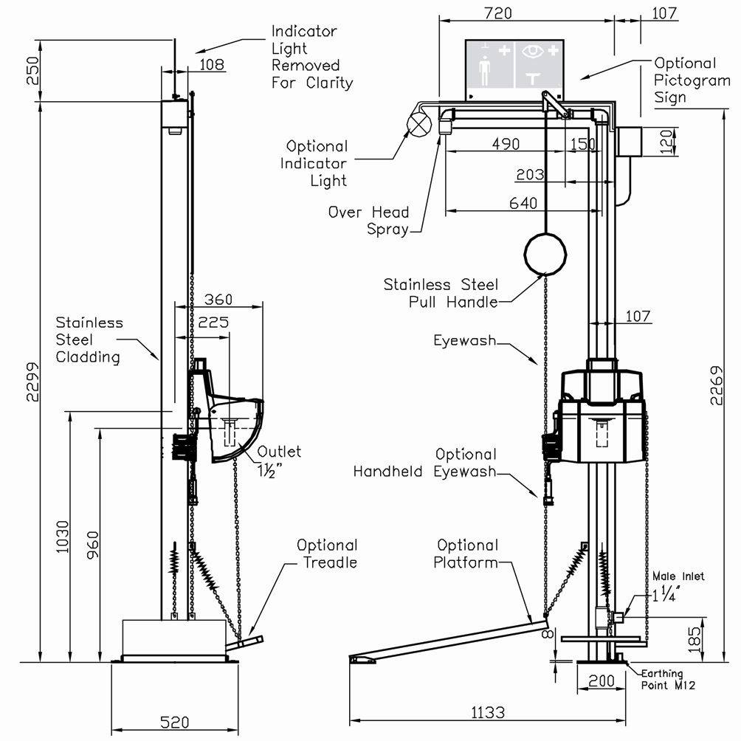

- Standfuß mit 4 Befestigungsbohrungen aus Edelstahl, Abmessungen 200 x 200 mm
- Standrohr 1 1/4-Zoll aus Edelstahl, mit unterem Wasseranschluss 1 ¼-Zoll-AG
- Duscharm aus Edelstahl, Ausladung 600 mm, Gesamtlänge 680 mm
- Verkleidung der Verrohrung und Isolierung aus Edelstahl, inklusive Hinweisstreifen grün/weiß
- Kugelhahn mit Zugstangenbetätigung aus Edelstahl, Kugelhahn nicht selbsttätig schließend
- Auslösung über Zugstange aus Edelstahl, Länge 700 mm
- Isolierung, Beheizung über selbstregelndes Begleitheizkabel
- Hochleistungsduschkopf aus chemikalienbeständigem Kunststoff, mit verbessertem Strahlbild, korrosionsbeständig, weitestgehend verkalkungs- und wartungsfrei, sehr robust, selbst entleerend
- Volumenstrom mind. 75 Liter / Minute bei 1 bar Fliessdruck
- Augen- und Gesichtsdusche mit Auffangbecken und Abdeckung, Abmessungen (H x B x T): 200 x 355 x 305 mm
- Gehäuse, Abdeckung und Auffangbecken aus schlagfestem und UV-beständigen ABS-Kunststoff, Ablaufanschluss 1 ¼-Zoll
- Auslösung durch Herunterziehen der Abdeckung
- breitstrahlende Hochleistungsbrauseköpfe aus Messing, chemikalienbeständig pulverbeschichtet, mit Kunststoffsprühplatte, verkalkungsarm, mit Gummischutz
- integriertes Mengenregulierventil 3/8 Zoll für Augendusche
- inklusive Hinweisschild nach DIN 4844-2-D und BGV A8 auf der Abdeckung
- Außenluftthermostat und Energiesparschaltung (Abschaltung der Begleitheizung bei 14°C, Einschaltung bei 4°C)
- für den Einsatz in EX-Zonen 1 & 2, alle elektrischen Teile ex-geschützt, mit ATEX-Zertifikat für die Gesamtkonstruktion
- Elektrischer Anschluss 230 V – 50 Hz
- Gesamthöhe 2270 mm, Ausladung 600 mm
- gemäß DIN EN 15154-1:2006 und DIN EN 15154-2:2006
- gemäß ANSI Z358.1-2004 und DIN 12899-3:2009

Artikel-Nr.: 17 112 1203

